Wejherowo, dnia 23.04.2025 r.

D.25C/250/228/2025
wg rozdzielnika

Zgodnie z art. 284 ust. 2 ustawy z dnia 11 września 2019 r. - Prawo Zamówień Publicznych (t. j. Dz. U. z 2024 r. poz. 1320 z późn. zm.), zwanej dalej ustawą Pzp oraz rozdz. XI Specyfikacji Warunków Zamówienia, w związku z zapytaniem Wykonawcy w postępowaniu prowadzonym w trybie podstawowym na SUKCESYWNE DOSTAWY WYPOSAŻENIA MEDYCZNEGO RÓŻNEGO RODZAJU NA POTRZEBY SZPITALI POMORSKICH, znak: D25C/252/N/11-23rj/25, niniejszym przedkładam odpowiedź Zamawiającego.

1. Zapytanie Wykonawcy:
Zadanie nr 1
Wózek inwalidzki obciążenie maksymalne 130 kg
Czy Zamawiający dopuści opisany poniżej wózek inwalidzki renomowanej firmy, która jest w stanie zagwarantować dostępność przez cały okres trwania umowy ?

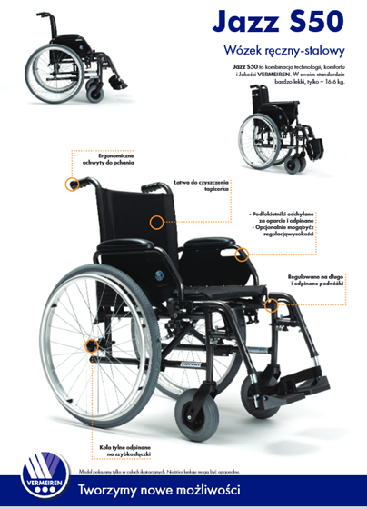

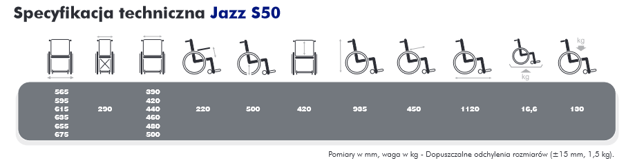
Odpowiedź Zamawiającego:
Zamawiający dopuszcza.

2. Zapytanie Wykonawcy:
Zadanie nr 1
Wózek inwalidzki obciążenie maksymalne 170 kg
Czy Zamawiający dopuści opisany poniżej wózek inwalidzki renomowanej firmy, która jest w stanie zagwarantować dostępność przez cały okres trwania umowy ?
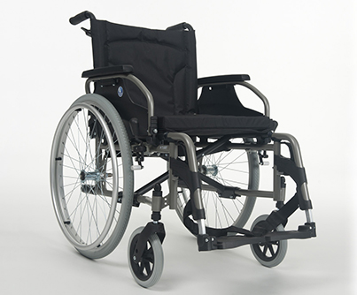
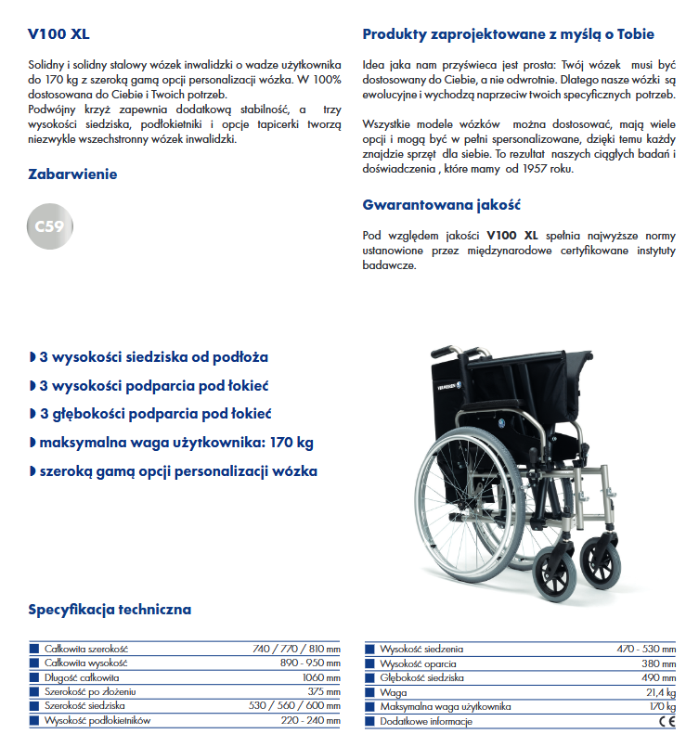

Odpowiedź Zamawiającego:
Zamawiający dopuszcza.

WSZYSTKIE WPROWADZONE ZMIANY STAJĄ SIĘ INTEGRALNĄ CZĘŚCIĄ SWZ I ZASTEPUJĄ LUB UZUPEŁNIAJĄ ZAPISY SWZ W ODPOWIEDNIM ZAKRESIE.

Z poważaniem

